PARTIJA 1 – PROTOKOLARNA UNIFORMA

- BLUZA ZA PROTOKOLARNU UNIFORMU
SPECIFIKACIJA MATERIJALA
Element ispitivanja | Metoda ispitivanja | Zahtijevana vrijednost
1. MASA PO JEDINICI POVRŠINE | ISO 3801:1977 | minimum 250 g/m2
2. NAJVEĆA SILA ISTEZANJA | EN ISO 13934-1:2015
- u pravcu osnove | EN ISO 13934-1:2015 | 700N tolerancija -10%
-u pravcu potke | EN ISO 13934-1:2015 | 500N tolerancija -10%
4. GUSTINA ŽICA | ISO 7211-2
- broj žica osnove | ISO 7211-2 | 345 ± 20 ž/10 cm
-broj žica potke | ISO 7211-2 | 320 ± 20 ž/10 cm
5. FINOĆA PREĐE | ISO 7211-5
- osnove | ISO 7211-5 | 17,25x2 tex ± 5%
- potke sa elastanom | ISO 7211-5 | 17,25x2 tex ± 5%
6. UGAO OPORAVKA OD GUŽVANJA | ISO 2313
-osnove-lice ka licu | ISO 2313 | min 140 º
-naličje ka naličju | ISO 2313 | min 140 º
-potke -lice ka licu | ISO 2313 | min 140 º
-naličje ka naličju | ISO 2313 | min 140 º
7. SILA CIJEPANJA | EN ISO 13937-2
- osnove | EN ISO 13937-2 | min 20 N
- potke | EN ISO 13937-2 | min 20 N
8. OTPORNOST PREMA HABANJU  (p═9kPa) | EN ISO 12947-2 | min 45.000
11. SIROVINSKI SASTAV | EN ISO 1833-2  EN ISO 1833-4  ISO 1833-20
-VUNA | EN ISO 1833-2  EN ISO 1833-4  ISO 1833-20 | 43% ± 5 %
-POLIESTAR | EN ISO 1833-2  EN ISO 1833-4  ISO 1833-20 | 54 % ± 5 %
-ELASTAN | EN ISO 1833-2  EN ISO 1833-4  ISO 1833-20 | % koji preostaje do 100 %
12. PROMENA MJERA:  pri hemijskom čišćenju | ISO 5077  EN ISO 3759
- po dužini | ISO 5077  EN ISO 3759 | max 3 %
- po širini | ISO 5077  EN ISO 3759 | max 3 %
13. POSTOJANOST BOJE NA: PROMJENA/PRELAZ NA: |  | (dozvoljeno odstupanje za pola ocjene niže)
-svjetlost | EN ISO 105-B02 | ocjena 4
-otiranje-suvo | EN ISO 105-X12 | ocjena 3-4/3-4
-otiranje-mokro | EN ISO 105-X12 | ocjena 3-4/--3-4
-hemijsko čišćenje | EN ISO 105-D01 | ocjena min 4 / 4 / 4
-znoj-alkalni | EN ISO 105-E04 | ocjena 4 / 4 / 4
-znoj-kisjeli | EN ISO 105-E04 | ocjena 4 / 4 / 4
14. pH VODENOG EKSTRAKTA | EN ISO 3071 | pH 5 - 7,5
Element ispitivanja | Metoda ispitivanja | Zahtijevana vrijednost
15.OTPORNOST PREMA PILINGU | EN ISO 12945-1  EN ISO 12945-4 | ocjena 3-4
-piling box (nakon 45.000 ciklusa) | EN ISO 12945-1  EN ISO 12945-4 | ocjena 3-4
16. NAČIN ODRŽAVANJA | EN ISO 3758
-pranje | Zabranjeno pranje | 
-beljenje | Nije dozvoljeno beljenje | 
-sušenje | Nije dozvoljeno sušenje u bubnju | 
-peglanje | Pegla se sa najvišom temperaturom ploče od 110 °C | 
-hemijsko čišćenje | Profesionalno hemijsko čišćenje u tetrahloretenu i svim rastvaračima čiji je spisak dat za simbol F, normalan proces | 
17. SADRŽAJ SREDSTVA ZA ZAŠTITU OD INSEKATA- CIS/TRANS PERMETRIN | IWS TM27 | <0,001 %
18. ODREĐIVANJE FORMALDEHIDA-  DEO 1- slobodni i hidrolizovani formaldehid  (metoda ekstrakcije vodom) | EN ISO 14184-1 | <16mg/kg
Boja |  | Crvena, najpribližnije PANTONE 19-1662 TPX  Royal plava, najpribližnije PANTONE 19-3950 TPX
Bluza
Pantalone
POSTAVA ZA SAKO
Element ispitivanja | Metoda ispitivanja | Zahtijevana vrijednost
1. masa po jedinici površine | ISO 3801 | 70 - 90 g/m2
2. SIROVINSKI SASTAV | CEN ISO/TR 11827  (tačka 7.1.1. i 7.2.1.: dodatak D) | Viskoza 100%
3. POSTOJANOST BOJE NA: PROMJENA/PRELAZ NA: |  | (dozvoljeno odstupanje za pola ocjene niže)
-svjetlost | EN ISO 105-B02 | ocjena 4
-otiranje-suvo | EN ISO 105-X12 | ocjena 3-4/3-4
-otiranje-mokro | EN ISO 105-X12 | ocjena 3-4/--3-4
-znoj-alkalni | EN ISO 105-E04 | ocjena 4 / 4 / 4
-znoj-kisjeli | EN ISO 105-E04 | ocjena 4 / 4 / 4
4. PROMENA MJERA:  pri hemijskom čišćenju | ISO 5077  EN ISO 3759
- po dužini | ISO 5077  EN ISO 3759 | max 3 %
- po širini | ISO 5077  EN ISO 3759 | max 3 %
Boja postave treba da bude prilagođena osnovnom materijalu, tamnijih tonova.
DŽEPOVINA ZA PANTALONE
Element ispitivanja | Metoda ispitivanja | Zahtijevana vrijednost
1. masa po jedinici površine | ISO 3801 | 80 - 110 g/m2
2. SIROVINSKI SASTAV | EN ISO 1833-1  EN ISO 1833-11
-POLIESTAR | EN ISO 1833-1  EN ISO 1833-11 | 80 ± 5%
-PAMUK | EN ISO 1833-1  EN ISO 1833-11 | ostatak do 100 %
Napomena:
Boja džepovine treba da bude prilagođena osnovnom materijalu, tamnijih tonova.

SLIKA – NACRT:
Na slici br.1 su prikazana dva potencijalno prihvatljiva modela bluze za protokolarnu uniformu. Konačan izgled biće usaglašen sa izabranim ponuđačem u prvoj fazi izrade nultog modela, kada će se isti odobriti.

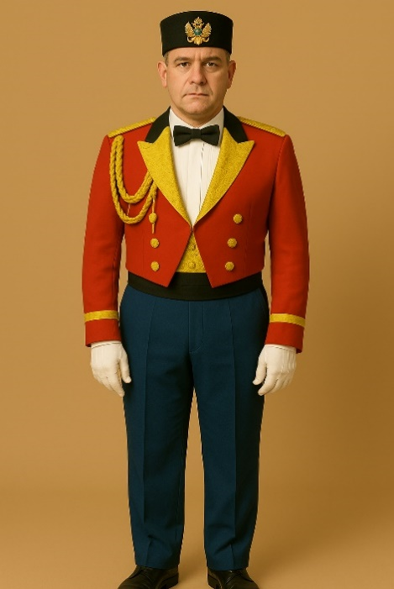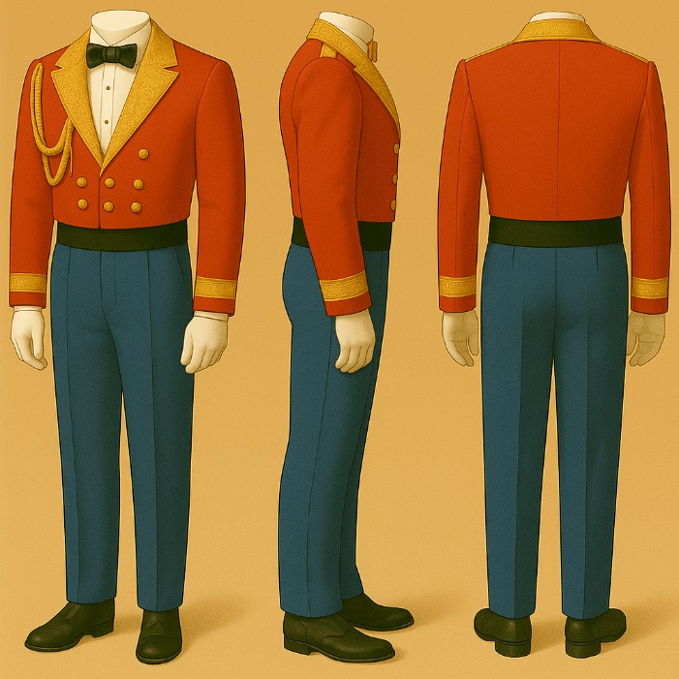

Slika broj 1

Aplikacija veza na bluzi data je na slici broj 2, dok će se ostali potrebni detalji takođe usaglasiti tokom izrade konačnog idejnog rješenja u prvoj fazi izrade nulztog modela bluze.
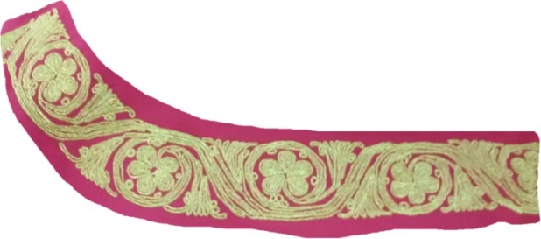
Slika broj 2

OPIS IZRADE SA POSEBNIM ZAHTJEVIMA:
Bluza treba da je blago strukirana, dužine do bokova, sa dodatnim dugmadima koja imitiraju dvoredo kopčanje na način kak obude bilo prihvaćeno idejno rješenje.
Rukavi su dvodijelni, uglavljeni bez šlica na kraju. Na otvoru rukava našivena je traka širine 3 cm u zlatnoj boji na visini od 7cm od kraja rukava, a u cilju usaglašavanja sa idejnim rješenjem može se ponuditi i drugačije rješenje.
Na ramenima bluze su naramenice koje su ušivene u kant prednjice, a kopčaju se malim dugmetom sa vratom u zlatnoj boji.
Na naramenicama se postavljaju navlake - epolete za označavanje generalskih činova i čina pukovnika, koje po ivici imaju zlatni paspul.
Na lijevom rukavu našivena je zastava Crne Gore sa natpisom „MONTENEGRO” u žakard tkanju.
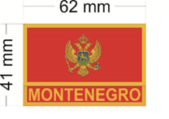
Kragna je modernog dizajna, sa gornje strane opciono u kombinaciji aplikacijama crne i zlatne boje, sa motivom najpribližnije Crnogorskoj nošnji (ili samo zlatne boje), a sa donje strane je osnovna tkanina.
Kopčanje treba da je usaglašeno sa idejnim rješenjem.
Po sredini bluze može se postaviti ukrasna imitacija pojasa, usaglašeno sa idejnim rješenjem.
Sa unutrašnje strane, na visini 10cm od dužine bluze u šav postave našiva se etiketa sirovinskog sastava.
- PANTALONE ZA PROTOKOLARNU UNIFORMU
SLIKA – NACRT:
Izrada pantalona se vrši prema modelu na skici broj 1, odnosno, slici broj 3, uz modifikaciju pojasnog dijela radi postavljanja pojasa koji je predviđeno da se koristi u tom dijelu, kao u sužavanju nogavice u odnosu na prvobitni, ravni kroj.

Skica broj 1

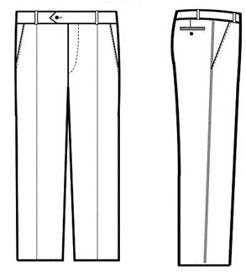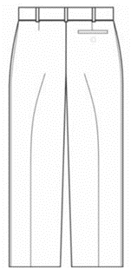

Slika broj 3
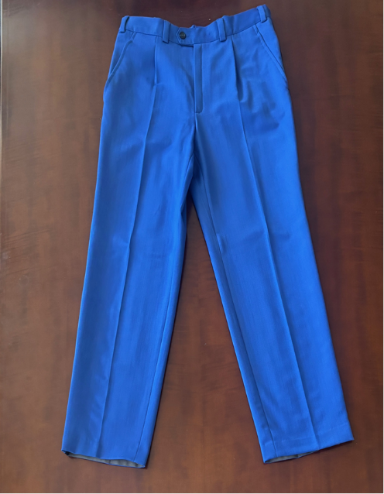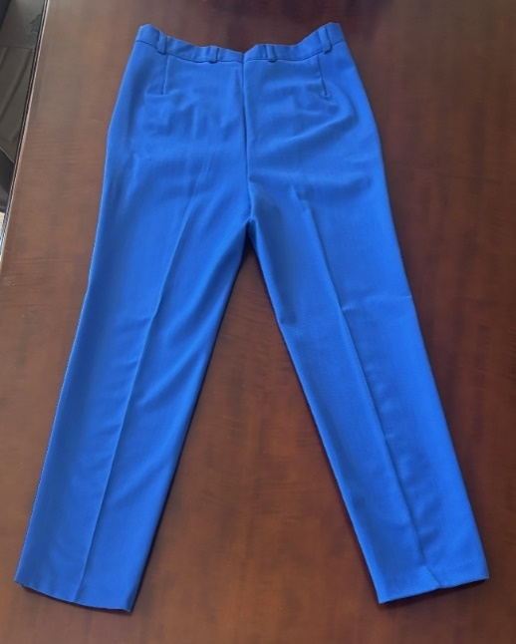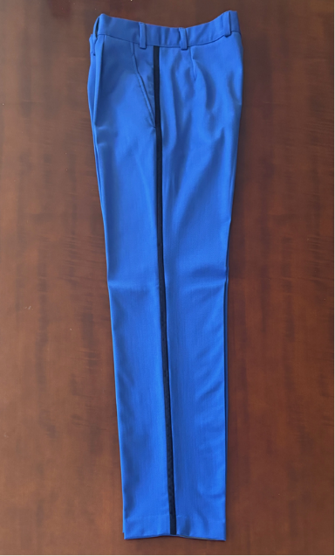

OPIS IZRADE SA POSEBNIM ZAHTJEVIMA :
Pantalone su savremenog kroja sa nogavicama koje se sužavaju na dole. Na prednjicama, ispod pojasa sa obje strane je po jedan kosi džep dužine 17 cm, u krajevima ojačan ringlicama. Džepne kese su od tkanine u mješavini pamuka i poliestra u crnoj boji.
Na zadnjoj desnoj strani pantalona je jedan dvopaspulni džep dužine 14 cm koji se kopča sa jedim dugmetom.
Pojas pantalona je iz dva dijela i prilagođen je postavljanju pojasa kao na slici 1., odnosno po prihvaćenom idejnom rješenju.
Izgled pojasa i način njegovog kopčanja treba da je sadržan u prihvaćenom, idejnom rješenju po kojem će se izrađivati nulti model pantalona.
Patalone treba da se zatvaraju spiralnim patent zatvaračem obavezno i u skladu sa konačnim rješenjem dugmetom i/ili metalnom kopčom sa unutrašnje strane.
Od pojasa, cijelom dužinom pantalona u bočni šav je ušiven egalizir širine 1 cm u crvenoj ili zlatnoj boji, u skladu sa prihvaćenim idejnim rješenjem.
U prednjem dijelu nogavice su postavljene postavom do ispod koljena.
Nogavice su porubljene nevidljivim bodom i sa unutrašnje strane sa našivenom sintetičkom trakom, krzavicom koja štiti porub.
Pantalone su prepeglane na ivicu po dužini.
Sa unutrašnje, lijeve strane ispod pojasa našivena je etiketa sirovinskog sastava.

- KAPA ZA GARDU
SPECIFIKACIJA MATERIJALA
Po prethodno opisanom za artikal na rednom broju 1 ove specifikacije.

SLIKA – NACRT:
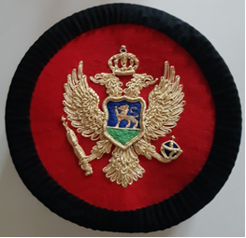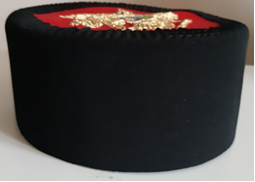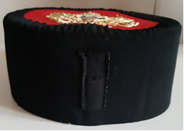
Slika broj 4

OPIS IZRADE SA POSEBNIM ZAHTJEVIMA :
Kapa za gardu izrađuje se od tradicionalnog materijala za izradu crnogorske kape koja se koristi kao dio narodne nošnje, kalpak je od materijala koji je najsličniji čojanim materijalima, crvene boje pantona najsličnijem 19-1662 TPX.
Kapa je visine cca 8 cm, a mora da omogući postavljanje znaka za kapu cca 5,2 cm.

- KOŠULJA ZA PROTOKOLARNU UNIFORMU
SPECIFIKACIJA MATERIJALA
OSNOVNA TKANINA
Element ispitivanja | Metoda ispitivanja | Zahtijevana vrijednost
1. MASA PO JEDINICI POVRŠINE | ISO 3801:1977-metoda 5 | 125 (+ 10% - 5 % g/m2)
2. NAJVEĆA SILA ISTEZANJA | EN ISO 13934-1:2015
- u pravcu osnove | EN ISO 13934-1:2015 | min 400 N
-u pravcu potke | EN ISO 13934-1:2015 | min 200 N
3. IZDUŽENJE PRI NAJVEĆOJ SILI ISTEZANJA | EN ISO 13934-1:2015
- u pravcu osnove | EN ISO 13934-1:2015 | min 4 %
- u pravcu potke | EN ISO 13934-1:2015 | min 5 %
4. GUSTINA ŽICA | ISO 7211-2:1984
- broj žica osnove | ISO 7211-2:1984 | min 480 ž/10 cm
-broj žica potke | ISO 7211-2:1984 | min 280 ž/10 cm
5. FINOĆA PREĐE | SRPS ISO 7211-5:2005
- osnove | SRPS ISO 7211-5:2005 | Nema posebnog zahtjeva
- potke sa elastanom | SRPS ISO 7211-5:2005 | Nema posebnog zahtjeva
6. UGAO OPORAVKA OD GUŽVANJA – Metoda horizontalno preavijene epruvete | SRPS EN ISO 2313-1:2021
OSNOVA: | SRPS EN ISO 2313-1:2021
-lice ka licu | SRPS EN ISO 2313-1:2021 | min 120 º
-naličje ka naličju | SRPS EN ISO 2313-1:2021 | min 120 º
POTKA: | SRPS EN ISO 2313-1:2021
-lice ka licu | SRPS EN ISO 2313-1:2021 | min 110 º
-naličje ka naličju | SRPS EN ISO 2313-1:2021 | min 110 º
7. SILA CIJEPANJA | SRPS EN ISO 13937-2:2013
- osnove | SRPS EN ISO 13937-2:2013 | min 10 N
- potke | SRPS EN ISO 13937-2:2013 | min 10 N
8. OTPORNOST PREMA HABANJU  (p═9kPa) | SRPS EN ISO 12947-2:2017 | minimum 15000
9. PREPLETAJ TKANINE | ISO 3572:1976  ISO 9354:1989/Cor.1:2000 | KEPER
10. SIROVINSKI SASTAV
-PAMUK | EN ISO 1833-2  ISO 1833-20  ISO 1833-6 | minimum 72 %
-VISKOZA | EN ISO 1833-2  ISO 1833-20  ISO 1833-6 | minimum 25 %
-ELASTAN | EN ISO 1833-2  ISO 1833-20  ISO 1833-6 | ostalo do 100%
11. PROMENA MJERA:  pri pranju na 40º C | ISO 5077:2007  EN ISO 3759:2012  EN ISO 6330:2022  proces pranja 4N, sušenje postupak A
- po dužini |  | max 2 %
- po širini |  | max 2 %
12. POSTOJANOST BOJE NA: PROMENA/PRELAZ NA:
-svjetlost | EN ISO 105-B02 | ocjena min 3
- pranje na 40º C | EN ISO 105-C06 | ocjena min 4/4/4
-otiranje-suvo | EN ISO 105-X12 | ocjena min 4-5/4-5
-otiranje-mokro | EN ISO 105-X12 | ocjena min 4/4
- peglanje na 160º C - odmah | EN ISO 105-X11 | ocjena min 4/4
- peglanje na 160º C-posle 4^{h} | EN ISO 105-X11 | ocjena min 4/4
-znoj-alkalni | EN ISO 105-E04 | ocjena min 4/4/4
-znoj-kisjeli | EN ISO 105-E04 | ocjena min 4/4/4
13. pH VODENOG EKSTRAKTA | EN ISO 3071 | pH 5 - 7,5
14.OTPORNOST PREMA PILINGU  - piling box (nakon 45.000 ciklusa) | EN ISO 12945-1  EN ISO 12945-4
-Piling | EN ISO 12945-1  EN ISO 12945-4 | ocjena min 3
- Sjaj | EN ISO 12945-1  EN ISO 12945-4 | ocjena min 3
-Maljavost | EN ISO 12945-1  EN ISO 12945-4 | ocjena min 3

KOORDINATE BIJELE BOJE ZA IZRADU MATERIJALA ZA KOŠULJE:

CIE L*a*b* i L*C*h* | L* | a* | b* | C* | h* | dE*
Zadate vrijednosti koordinata boje | 98.23 | 4.54 | -19,58 | / | / | ≤2
CIE L*a*b*i L*C*h* razlike koordinata
dobijene razlike koordinata boje
Geometrija spektrofotometra
CIE L*a*b*; D65/10⁰; SCI | MAV 10 mm

NAPOMENA:
Primjenjeni standardi pri ispitivanju koordinata boja: EN ISO 105-J03:2010.
SLIKA – NACRT:

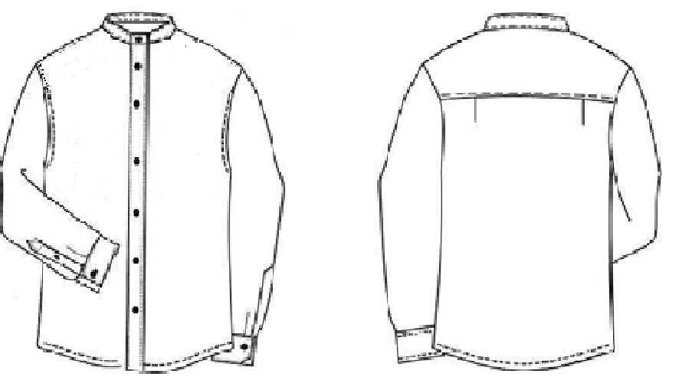

OPIS IZRADE SA POSEBNIM ZAHTJEVIMA :
Košulja sa dugim rukavima je sa kragnom prilagođenom nošenju leptir mašne umjesto kravate, po idejnom rješenju koje će se prihvatiti od strane Naručioca, kao i zakopčavanjem po istom. Rukavi se završavaju sa manžetnom. Leđa su sa duplom satlom.
- Prednji djelovi košulje su ravni, a lijeva i desna strana su asimetrične zbog sistema kopčanja (na jednoj je dugme a na drugoj rupice).
- Na gornjoj strani zadnjeg dijela u šavu dvostruke satle udaljene na rastojanju od 6 cm od rukava sa obije strane formiraju se dvije falte dubine 1 cm. Satla je naštepana štepom udaljenim od ivice 1-2 mm /uz ivicu/.
- Rukav je jednodjelni, sa otvorom /šlic/ u donjem dijelu dužine od 10 do 11 cm. Donja strana otvora rukava se podavija i proštepa po ivici, a na sredini se prema položaju rupice na lajsni ušiva dugme. Na gornju stranu ušiva se lajsna širine 2 cm i ukupne dužine od 14,5 cm. U donjem dijelu rukava formiraju se dvije falte dubine 1,5 cm, okrenute prema zadnjoj strani rukava.
- Manžetne su širine 7 cm, na krajevima koso zasječene na 2,5 cm, sa spoljne strane se naštepavaju štepom uz ivicu od 1-2 mm i oštepavaju još jednim štepom na širini od 0,8 cm. Na gornjoj strani se izrađuje vodoravna rupica, udaljena od ivice 1-1,2 cm,na donjoj, u pravcu rupice, ušiva se jedno dugme, a u produžetku na rastojanju od 3 cm još jedno.
- Dužina košulje se podavija za 0,5 cm.
- Specifikacija veličinskih brojeva biće definisani prilikom uzimanja veličinskih mjera kod Naručioca.
- Dugmad za zakopčavanje košulje biće usaglašena u skladu sa usvojenim idejnim rješenjem.
- Sva pripadajuća dugmad obaveza su isporučioca robe za ovu partiju i trebaju da se uračunaju u cijenu košulje koja se isporučuje;
- Deklaracija, pored standardnih podataka, mora da sadrži vidno naznačeno uputstvo (način) održavanja, Znak VCG i natpis ”VOJSKA CRNE GORE”, Pored likovnih simbola za održavanje (čišćenje, pranje, sušenje i slično), moraju se naznačiti i tekstualna objašnjenja istih, a uzorak deklaracije i mjesto postavljanja na artiklu definiše i ovjerava Nadzorni organ.
- Košulja nema naramenice, nema džepove i nema postavljenu zastavu niti grb ra rukavima.

- RUKAVICE BIJELE ZA SVEČANU UNIFORMU
SPECIFIKACIJA MATERIJALA

Element ispitivanja | Metoda ispitivanja | Zahtijevana vrijednost
1. MASA PO JEDINICI POVRŠINE | ISO 3801:1977 | minimum 220-250 g/m2
2. NAJVEĆA SILA ISTEZANJA | EN ISO 13934-1:2015
- u pravcu osnove | EN ISO 13934-1:2015 | 200-250N
-u pravcu potke | EN ISO 13934-1:2015 | 200-250N
3. SIROVINSKI SASTAV | EN ISO 1833-2  EN ISO 1833-4  ISO 1833-20
-PAMUK | EN ISO 1833-2  EN ISO 1833-4  ISO 1833-20 | 95% ± 5 %
-ELASTAN | EN ISO 1833-2  EN ISO 1833-4  ISO 1833-20 | ostatak do 100 %
4. POSTOJANOST BOJE NA: PROMJENA/PRELAZ NA:
-svjetlost | EN ISO 105-B02 | ocjena 3-4
-otiranje-suvo | EN ISO 105-X12 | ocjena 3-4/3-4
-otiranje-mokro | EN ISO 105-X12 | ocjena 3-4/--3-4
-znoj-alkalni | EN ISO 105-E04 | ocjena 3-4
-znoj-kisjeli | EN ISO 105-E04 | ocjena 3-4
5.OTPORNOST PREMA PILINGU | EN ISO 12945-1 | ocjena 3-4
6.Boja |  | Optički bijeljena
SLIKA – NACRT:
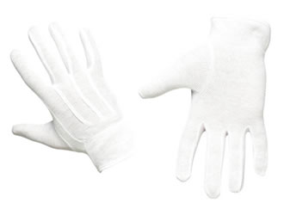

OPIS IZRADE SA POSEBNIM ZAHTJEVIMA :
Rukavice moraju da budu ergonomski dizajnirane u standardnim veličinskim mjerama (konfekcijskim veličinama), koje će se definisati prilikom uzimanja veličinskih brojeva.

- LEPTIR MAŠNA SA ELASTIČNOM PODESIVOM TRAKOM
SPECIFIKACIJA MATERIJALA
Element ispitivanja | Metoda ispitivanja | Zahtijevana vrijednost
1. MASA PO JEDINICI POVRŠINE | ISO 3801:1977 | minimum 90 g/m2
3. SIROVINSKI SASTAV | EN ISO 1833-2  EN ISO 1833-4  ISO 1833-20
-POLIESTAR | EN ISO 1833-2  EN ISO 1833-4  ISO 1833-20 | 100 %
TRAKA ZA PODEŠAVANJE SA KOPČOM ZA POSTAVLJANJE
elastičnost | EN ISO 105-B02 | ≥ 120%;
rastezanje | EN ISO 105-X12 | min. 500 ciklusa
6.Boja |  | Crna
SLIKA – NACRT:
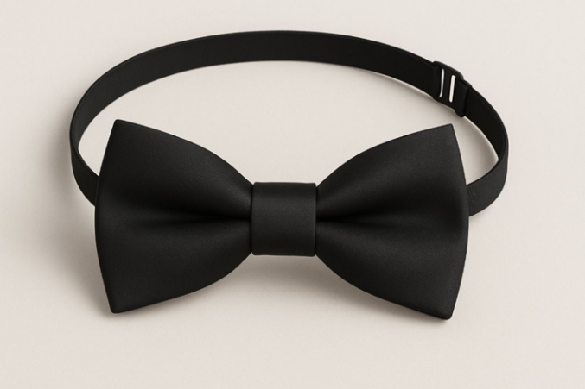

OPIS IZRADE SA POSEBNIM ZAHTJEVIMA :
Klasična crna leptir mašna namjenjena za nošenje uz protokolarnu uniformu.
Izrađena je od kvalitetne tkanine, sa elastičnom podesivom trakom i kopčom za lako nameštanje, bez potrebe za ručnim vezivanjem.
Mašna je unaprijed formirana i fiksirana u centralnom čvoru.
Rubovi su ušiveni i sakriveni, bez vidljivih konaca.
Zadnja strana je ojačana radi zadržavanja oblika.

- POJAS ZA PROKOLORANU UNIFORMU
Pojas za protokolarnu uniformu treba da bude usaglašen sa idejnim rješenjem koje će Narućilac da prihvati, izrađen od kvalitetnog materijala i boje prilagođene idejnom rješenju, sa ili bez dodatnih aplikacija.

- NAVLAKA ZA NARAMENICE

MODEL I OPIS IZRADE NAVLAKE ZA NARAMENICE BLUZA:

SLIKA – NACRT:

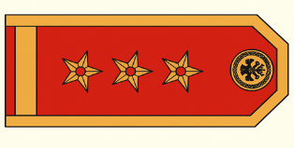 pukovnik (Zlatni širit i tri petokraka zvjezdice)

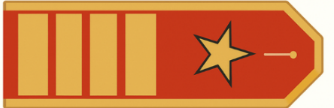 kapetan bojnog broda (četiri široka širita)

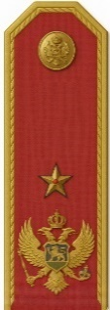 brigadni general / komodor (grb CG i jedna petokraka zvjezdica)

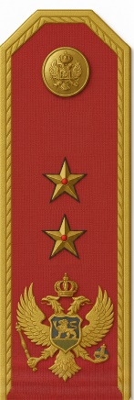 general-major/ kontra-admiral (grb CG i dvije petokrake zvjezdice)

Opis izrade:

- Navlake za naramenice su pravougaonog oblika, kraća strana, prema otvoru za dugme, je trapeznog oblika.
- Navlake za naramenice u boji bluze (sakoa) se postavljaju na naramenice bluze i izrađene su od istog materijala kao i bluza ili u žakard tkanju u boji koja odgovara osnovno materijalu.
- Izrađuju se navlake naramenica u crvenoj boji sa posatvljenim činovima pukovnika, kapetana bojnog broda i generala, odnosno komodora.
- Navlake za naramenice opšivene su saten-zlatnom imitacijom lovorovim vijenca, odnosno, „bogatije” aplikacije širita, širine 7 mm, pri čemu se na činu pukovnika na navlakama postavlja se saten zlatni širit širine 15 mm iznad kojeg se postavljaju tri saten zlatne, petokraka zvjezdice, dok se na čin kapetana bojnog broda postavljaju četiri saten zlatna širita širine 15 mm, iznad kojeg se ušiva pomorska petokraka zvjezda prečnika 20-22 mm (bez crvene tačke u sredini).
Napomena: Naramenice se izrađuju u paru, a konačni izgled će odobriti Nadzorni organ Ministarstva odbrane Crne Gore.
Razrez činova će biti definisan u toku uzimanja veličinskih brojeva.
MODEL I OPIS IZRADE DUGMADI ZA EPOLETE:
Specifikacija materijala za dugmad

- Dugmad za uniformu su livene oznake izrađene od legura Cinka i aluminijuma.
- Lice je oblog oblika sa ugraviranim Grbom CG i rasporedom zvijezda petokraka u kružnom obliku. Naličje je ravnog/pločastog oblika sa izlivenom kučicom na sredinu za ušivanje.
- Rupicu za ušivanje dugmadi potrebno je izraditi - obraditi tako da ivice budu oble i ne kidaju konac prilikom korišćenja uniforme.

- Izgled pun 3D po dizajnu kao na slici.
- Oficir: Boja dugmeta saten zlato

Slika-nacrt-dizajn, vizuelni izgled dugmadi

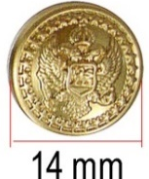

Specifikacija materijala za zvjezdice za činove oficira
- Petokraka zvijezda sa kružićem crvene boje na sredini.
- Lice je ispupčenog oblika. Naličje je ravnog/pločastog oblika sa izlivenim/varenim zaoštrenim šrafom mesingani M3X5 sa nazubljenom maticom, za pričvršćivanje za epolete bluze.
- Šraf mesingani M3X5 dužine 5mm sa nazubljenom maticom
- Tijelo saten zlato + crveni emajl

SLIKA - NACRT

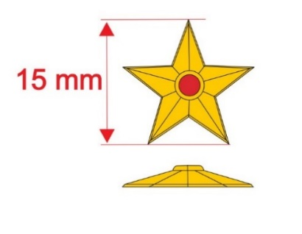
OPŠTE NAPOMENE:
- Sve metalne oznake koje su u sastavu kompleta bluze moraju biti međusobno ujednačenih nijansi boja.
- Svaki odjevni predmet i oznaka biće odobreni za serijsku proizvodnju isključivo po ovjerenom uzorku Naručioca.
- ZNAK ZA KAPU ZA GARDU
- Materijal za znak za šapku: Livena oznaka izrađena od legure Cinka (minimum 95 %) i aluminijuma (do 5 %) sa potrebnim primesama mikrolegirajućih elemenata za livenje pod pritiskom (Fe, Cu, Ni, Sn i dr..).
- Tehnološki postupak livenja: Livenje pod pritiskom u metalnim alatima da nebi dolazilo do morfološke deformacije odlivaka prilikom izlivanja i da bi se postigla što bolja homogenost odlivka po čitavoj zapremini (bez defekata i mehurića vazduha) i što bolja homogenost površinskog sloja odlivka, te da bi se postigle što bolje mehaničke karakteristike.

SLIKA – NACRT:
Znak za kapu kao na slici visine cca 5,2 cm
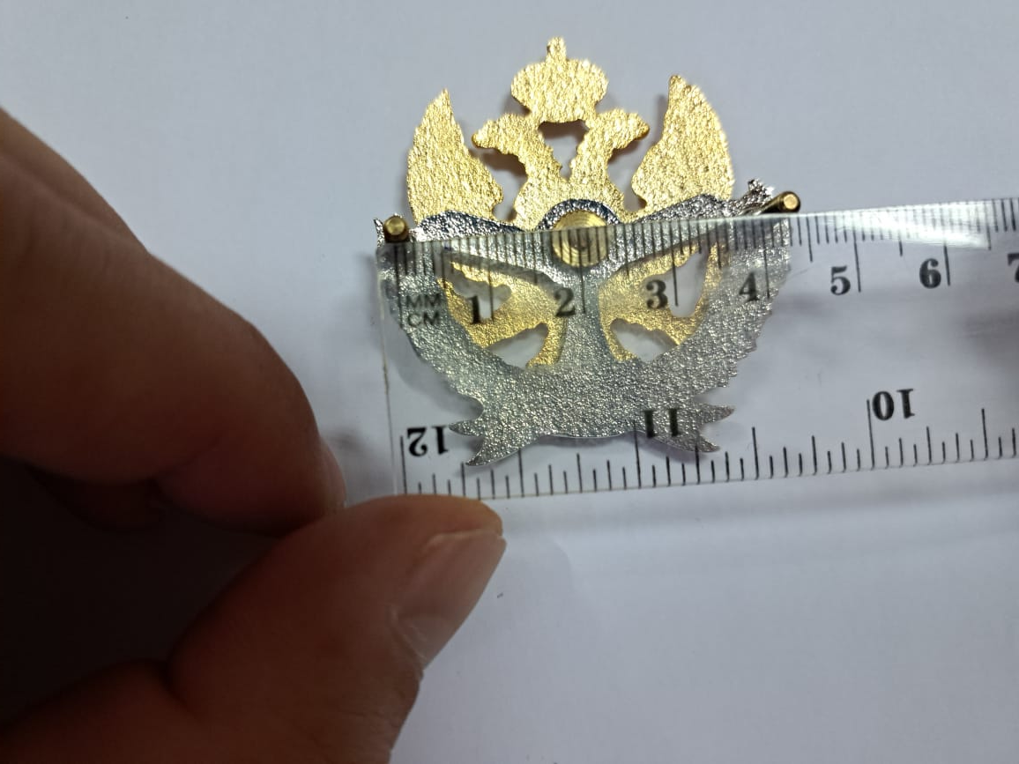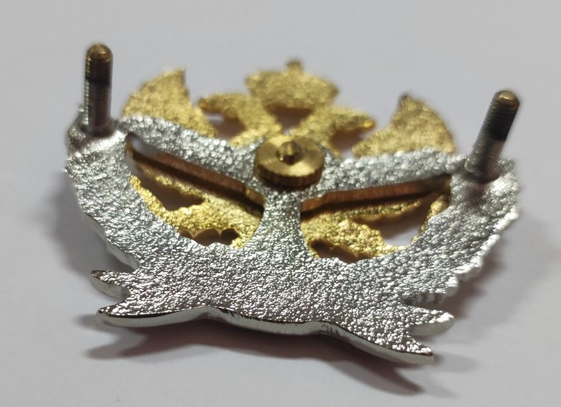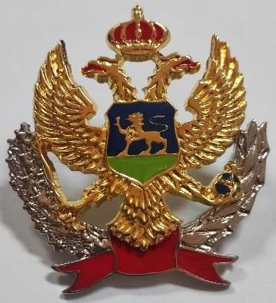

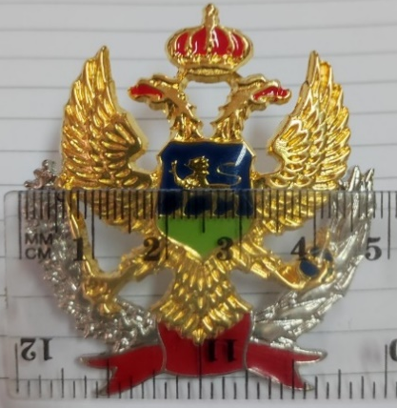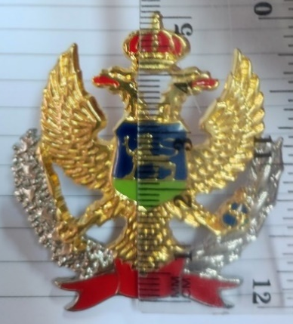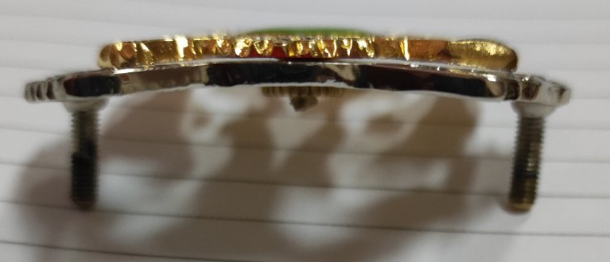

Slika

OPIS IZRADE SA POSEBNIM ZAHTJEVIMA:
Znak se izrađuje iz dva dijela koji se povezuju šrafom po sredini, kao i dodatnim “iglicama” – ispustima donjeg dijela koji se uklapaju u adekvatne otvore gornjeg dijela, koji se ne vide sa spoljne strane i služe da spriječe “okretanje” gornjeg dijela oko šrafa koji ih povezuje.

Napomena: Nadzorni organ će odobriti isporuku nakon ovjere nultog uzorka.

- USLUGA DIZAJNA KOMPLETNE UNIFORME I ODJEVNIH PREDMETA
Usluga podrazumijeva izradu dizajna uniforme kao cjeline u koju se uklapaju određeni elementi koji se ne trebaju dizajnirati (kapa za gardu, rukavice bijele za svečanu unifrmu, zastava Crne Gore za uniformu, znak za kapu, zvjezdice za činove i dugmad), jer se koriste u postojećem izgledu i formi, odnosno, poseban dizajn i tehnička rješenja neophodna za izradu sljedećih odjevnih predmeta:
- BLUZA ZA PROTOKOLARNU UNIFORMU
Neophodan je kompletan dizajn odjevnog predmeta po osnovnim elementima koji su dati u opisu izrade za stavku na rednom broju 1.
Naročitu pažnju potrebno je posvetiti načinu kopčanja, ukrasnim elementima, kragni i naramenicama na koje se postavljaju navlake.

- PANTALONE ZA PROTOKOLARNU UNIFORMU
Potrebna je nodifikacija pojasnog dijela pantalona radi postavljanja posebnog pojasa, kao i nogavica koje se trebaju sužavati.
Posebnu pažnju potrebno je posvetiti dizajniranju egalizira.

- KOŠULJA ZA PROTOKOLARNU UNIFORMU
Potreban je dizajn nove košulje, sa prilagođenom kragnom za postavljanje leptir mašne, a u skladu sa instrukcijama datim u opisu izrade ovog odjevnog predmeta.
Posebnu pažnju potrebno je posvetiti dizjnu – izgledu dugmadi za ovu košulju, imajući u vidu da će biti istaknute otvorenošću bluze uz koju se nosi leptir mašna.

- LEPTIR MAŠNA SA ELASTIČNOM PODESIVOM TRAKOM
Potreban je dizajn leptir mašne prilagođen košulji sa kojom se nosi po obliku i veličini, a usklađen sa bluzom.

- POJAS ZA PROKOLORANU UNIFORMU
Potreban je dizajn pojasa koji mora biti uklopljen u opšti izgled cijele uniforme.

- NAVLAKA ZA NARAMENICE
Potreban je dizajn navlake za naramenice koji mora biti uklopljen u opšti izgled cijele uniforme, koji ujedno sam po sebi čini dodatni, ukrasni element.
Osnovni elementi su dati u opisu ovog predmeta.

